**ЗДЕСЬ СКРИНШОТЫ СВАГЕРА, ОПИСАНИЕ ПРОЕКТА В РЕДМИ**

AdminController

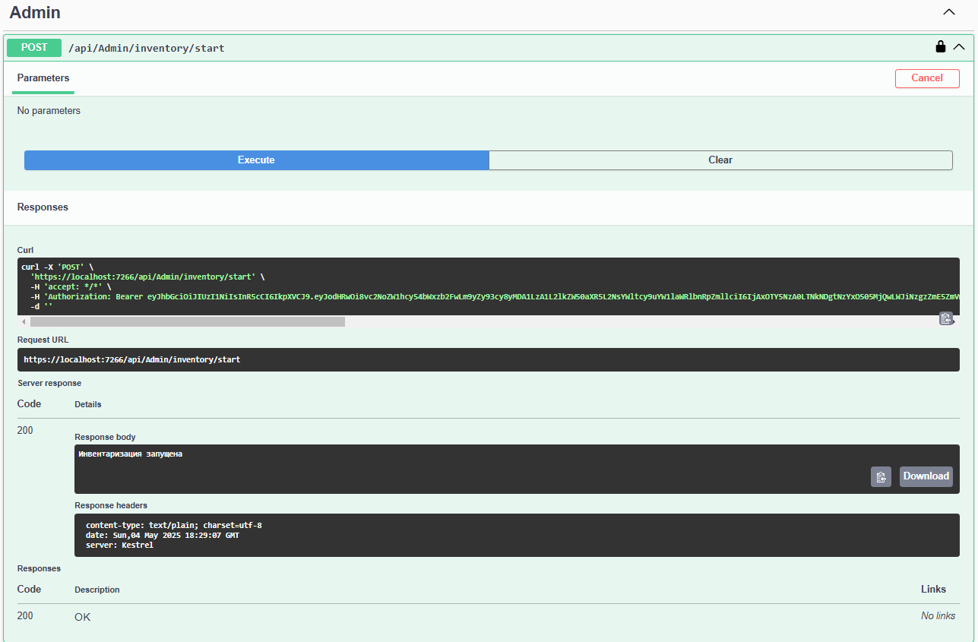

AuthController

Регистрация

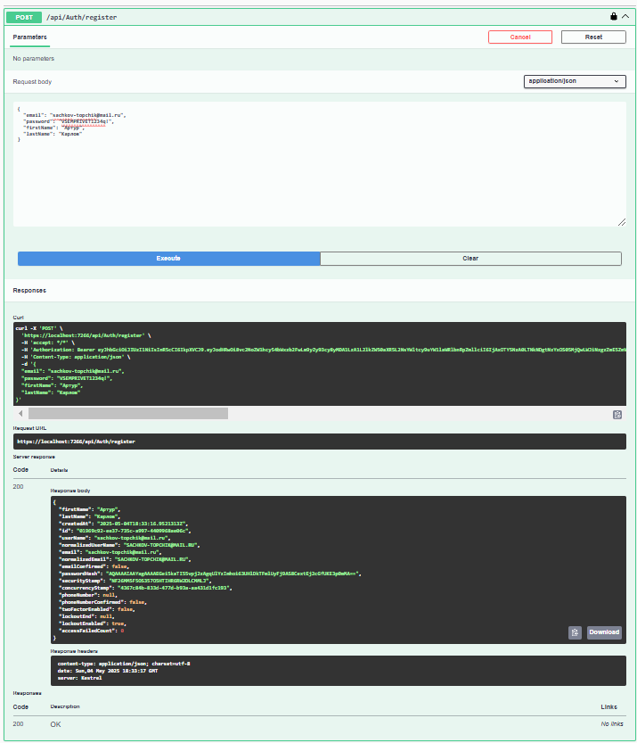

Логин

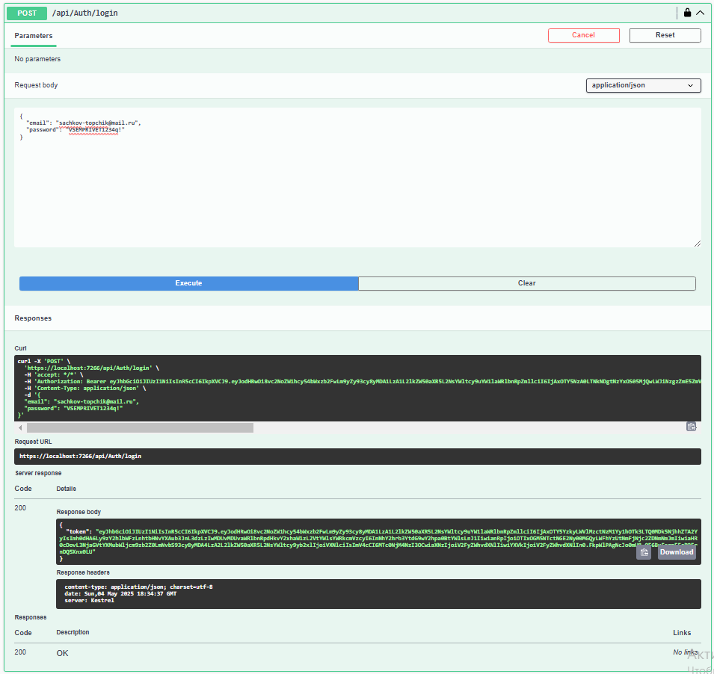

OrderController

Работает неисправно.

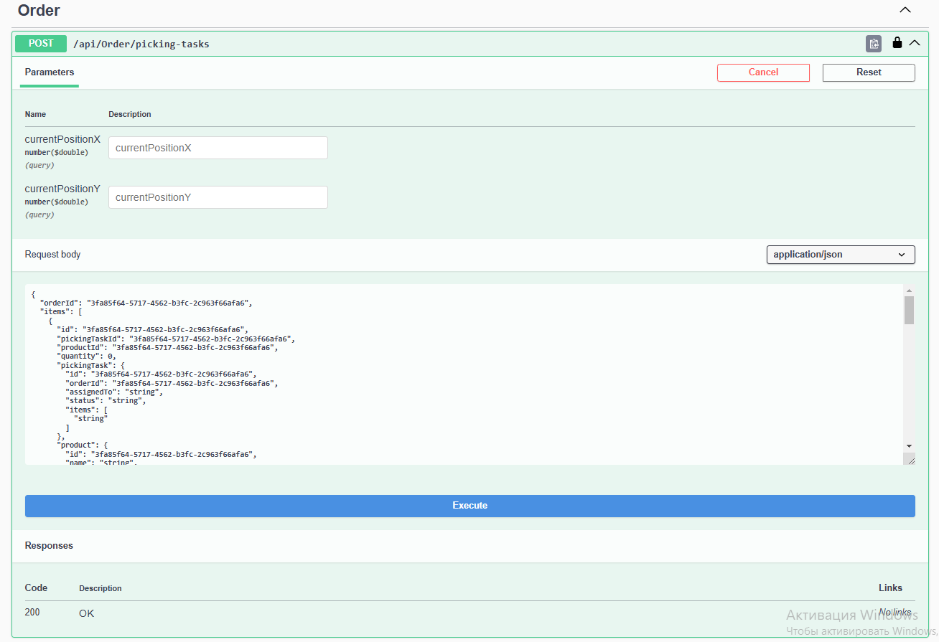

ProductsController

Получение товаров

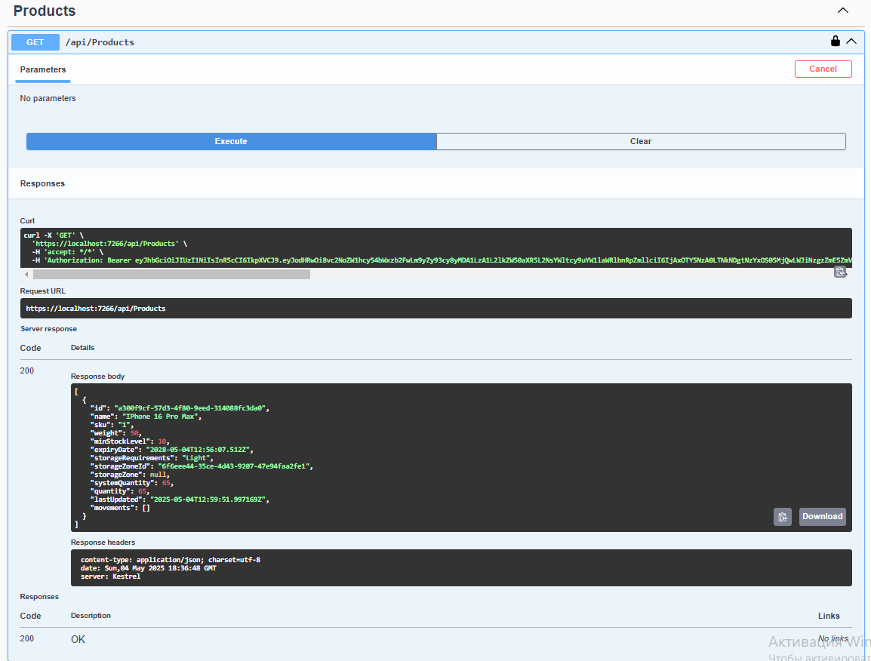

Создание(работает)

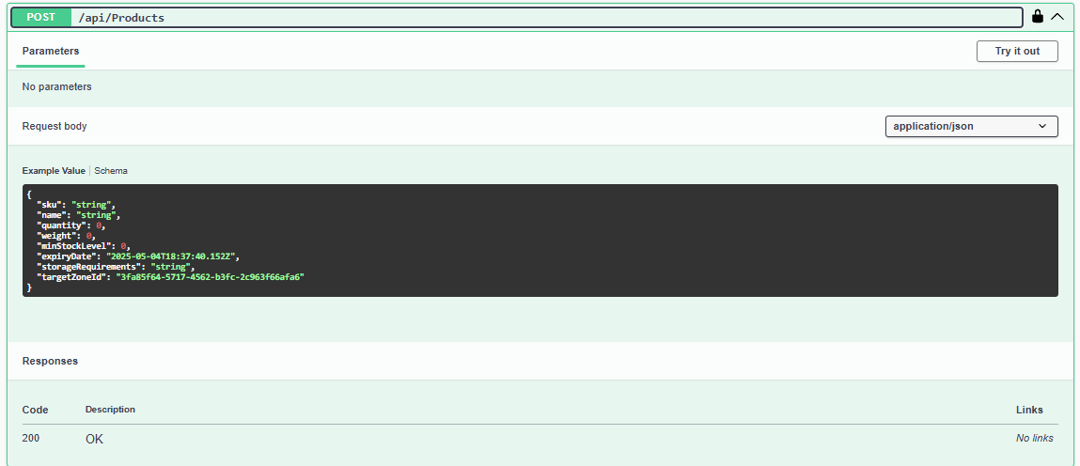

Получение(работает)

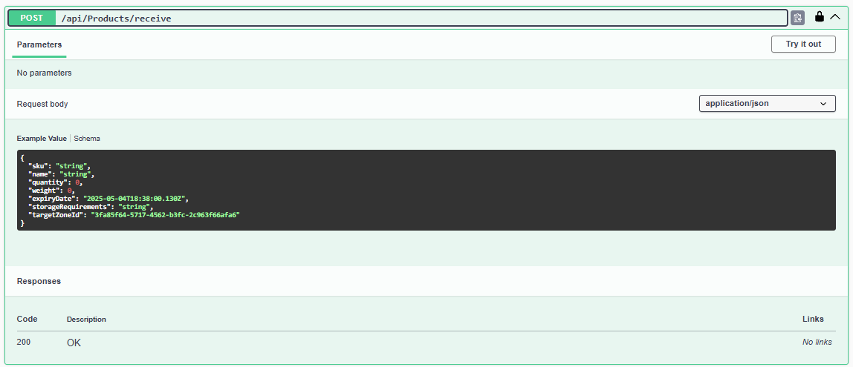

Отгрузка(работает)

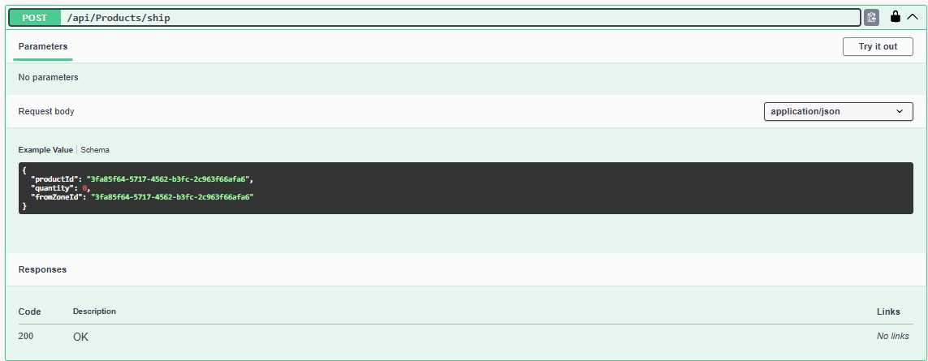

Перемещение между зонами(работает)

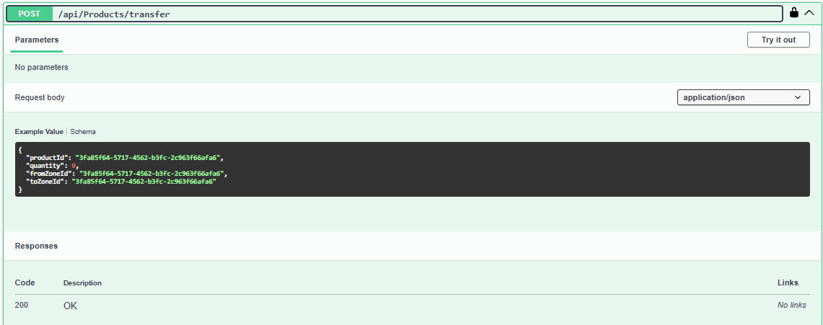

Куда поместить товар(работает)

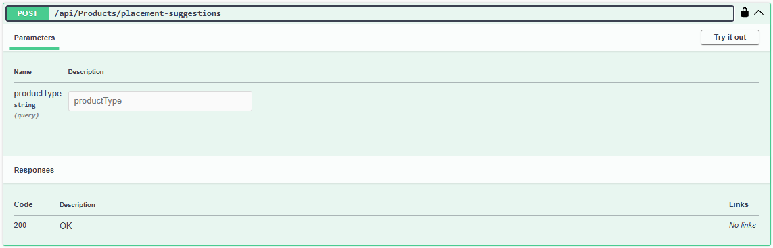

Проверка товаров(со штрихкодами, работает неверно, нереализованная идея)

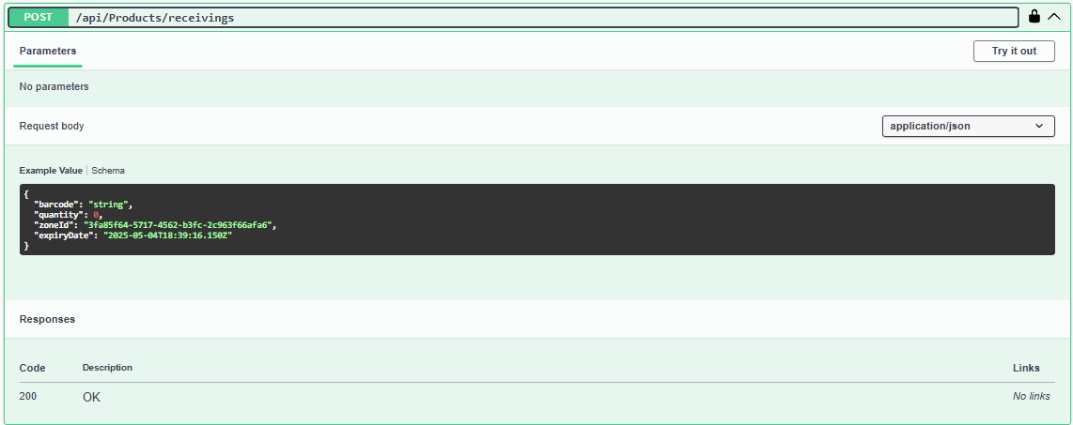

QuestController

Создание(работает, нужны зоны и товары)

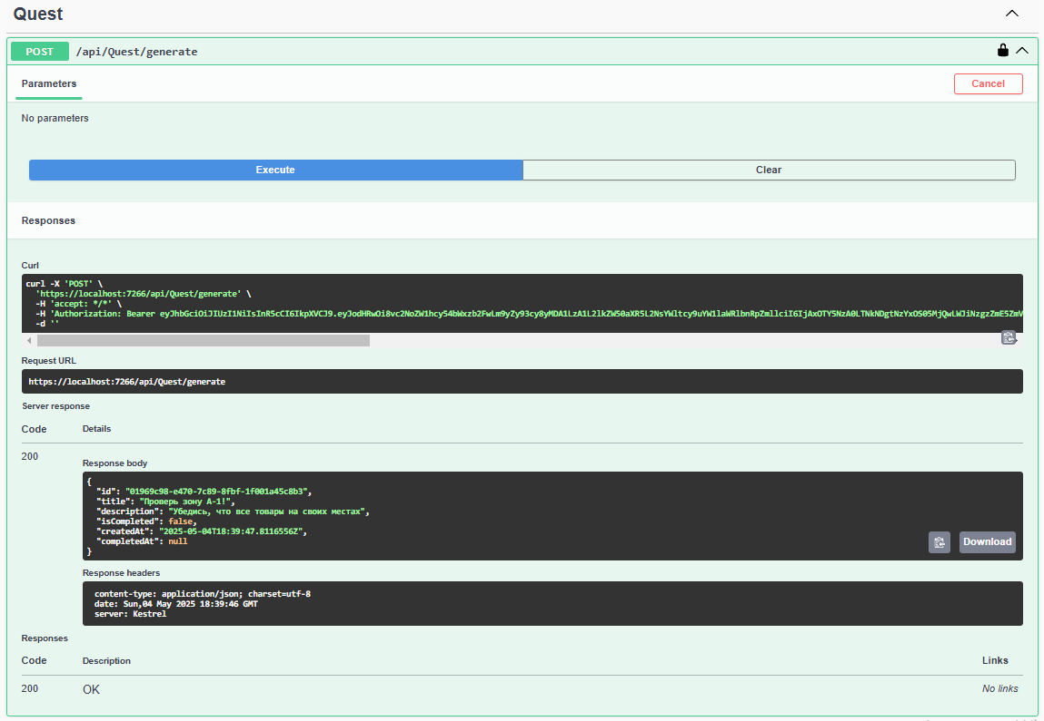

Список квестов

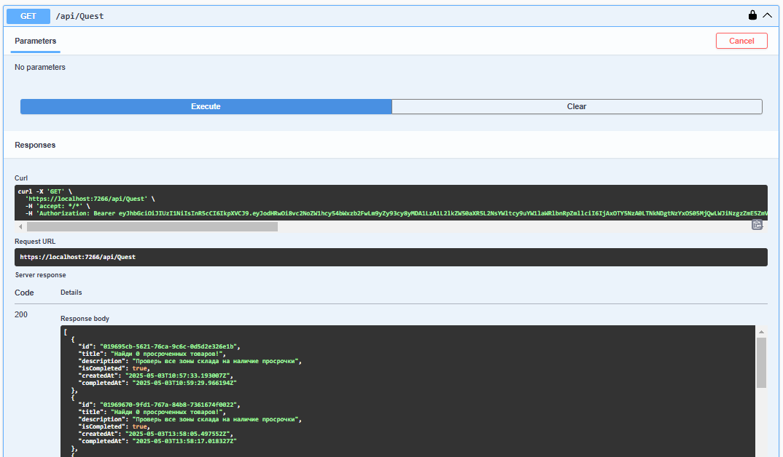

Завершение квеста(работает)

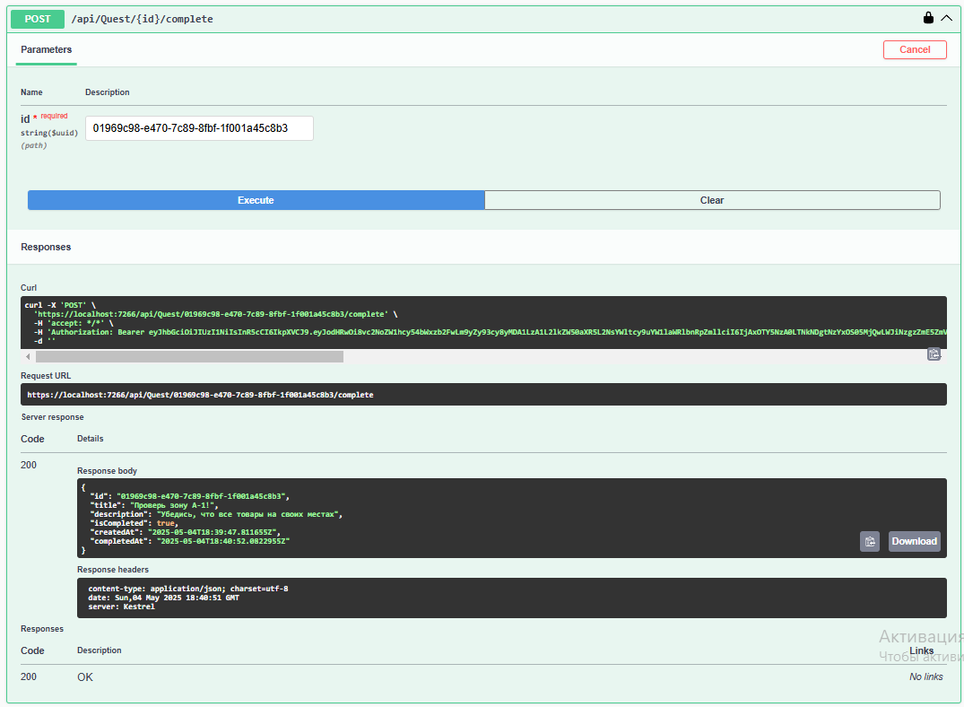

ReportsController

Текущая ситуация(работает)

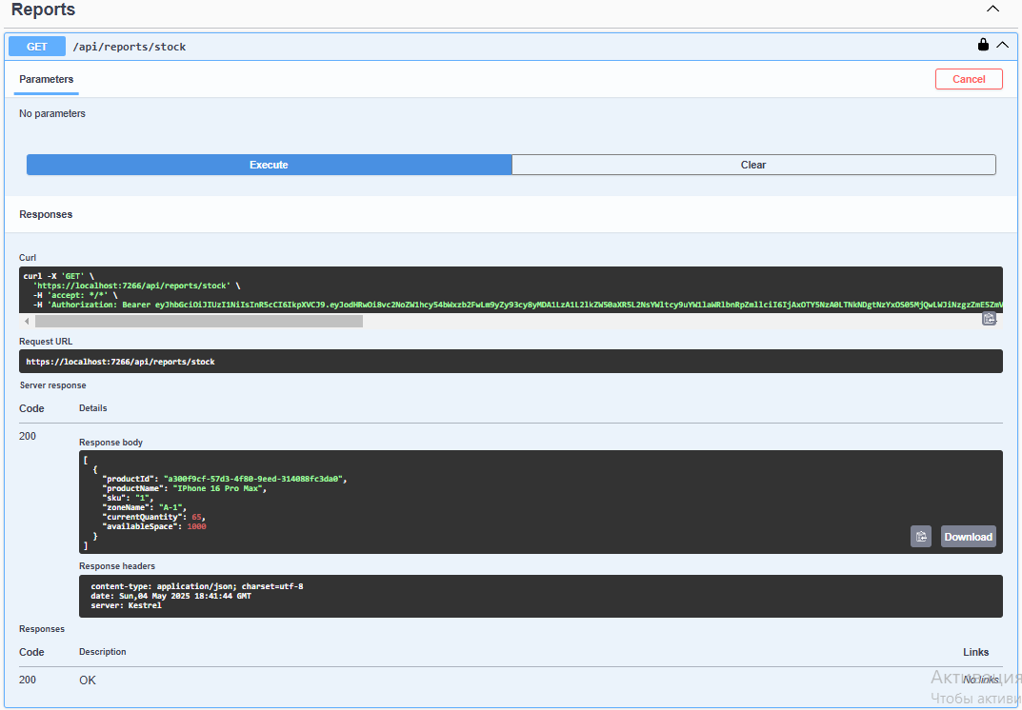

Через сколько какие товары испортятся(работает)

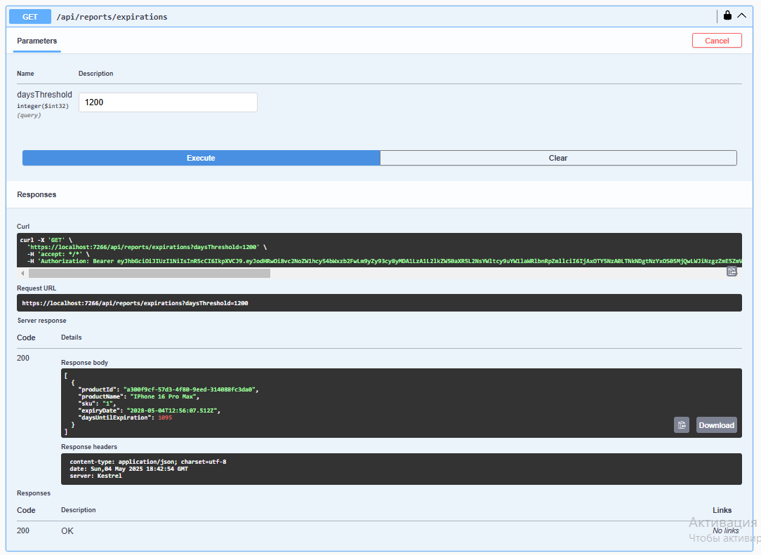

ShortageController

Та самая идея с ИИ, но для того чтобы показать работу, нужно много товаров(работает вроде)

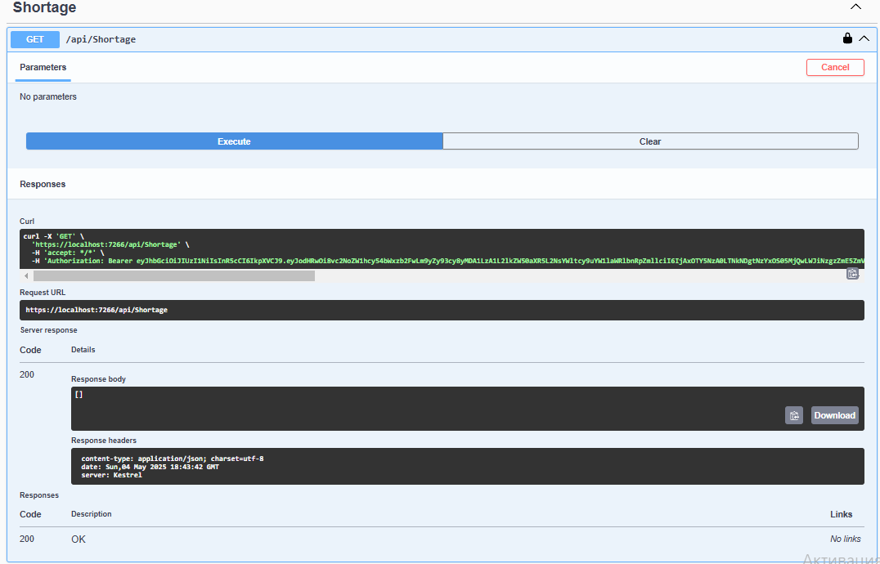

StorageController

Получение зон в складе по id склада(работает)

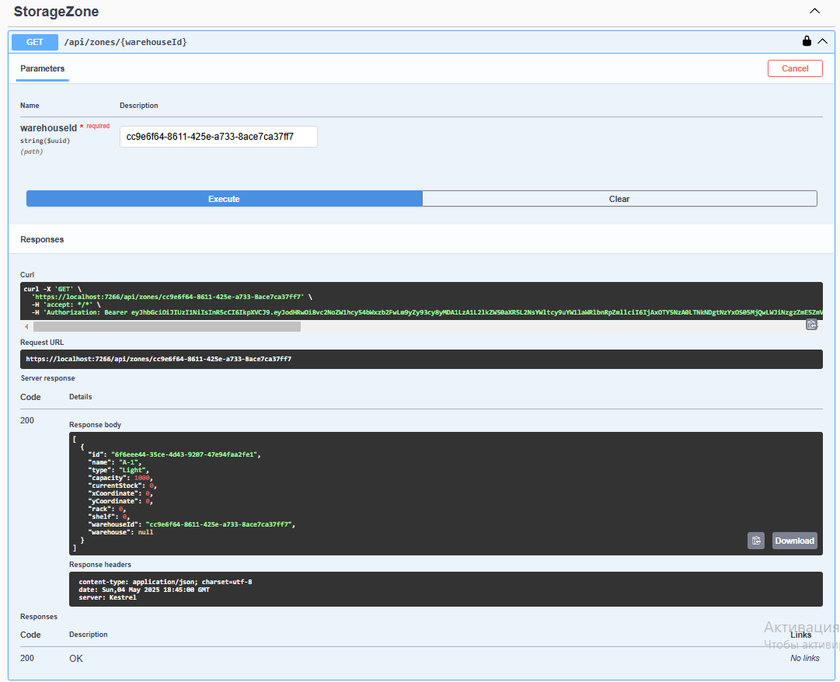

Создание зоны(работает)

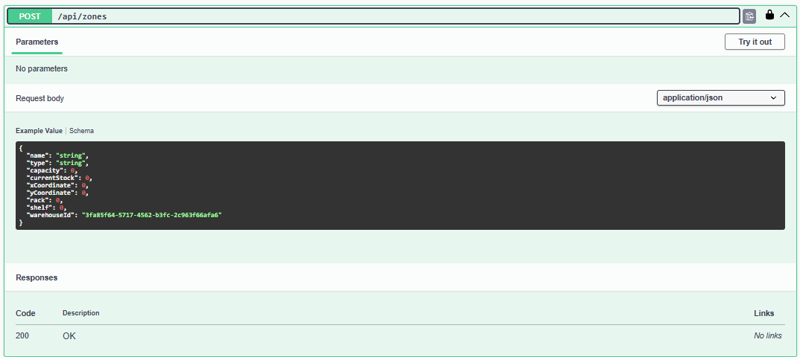

Проверка вместимости требуемого размера(работает)

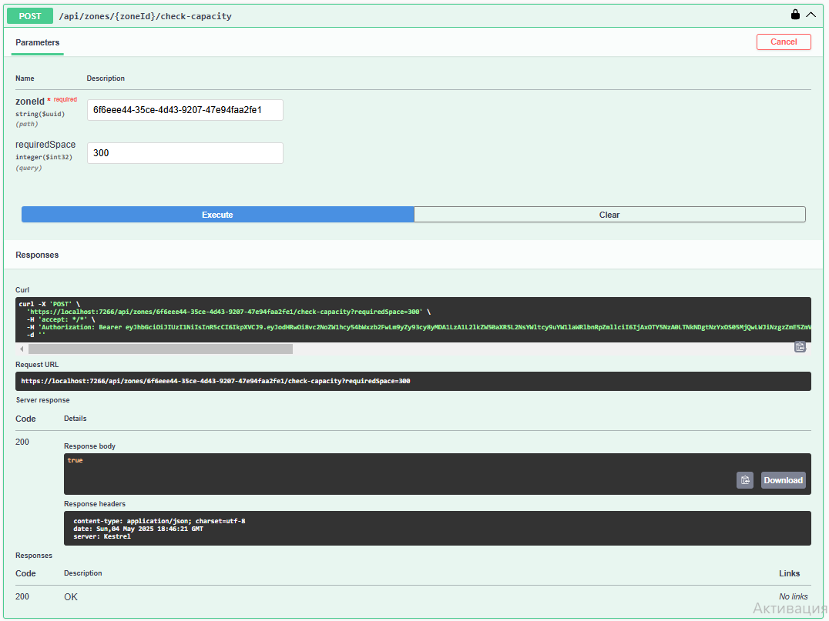

WarehouseController

Список складов(работает)

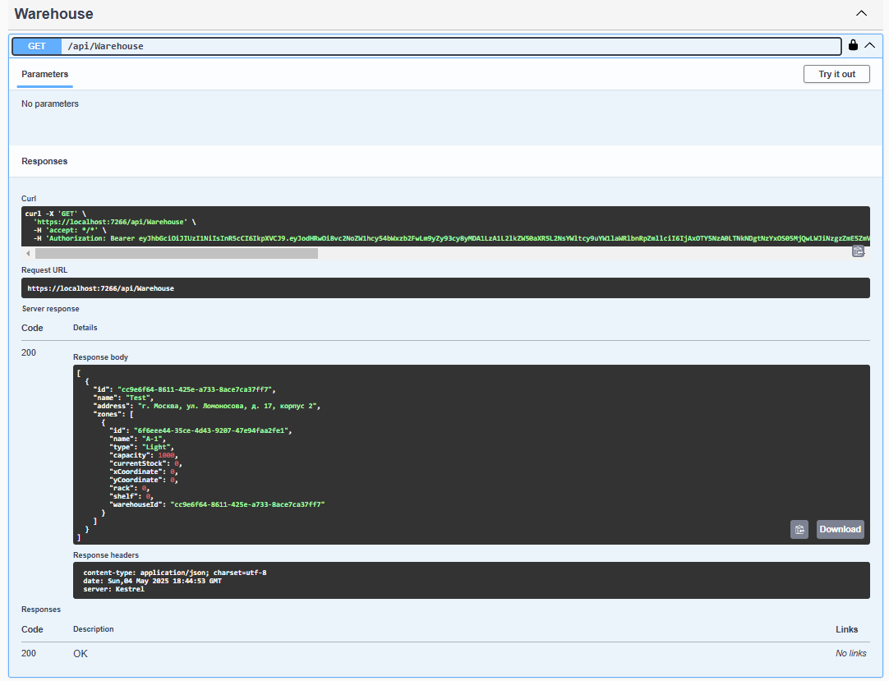

Создание склада(работает)

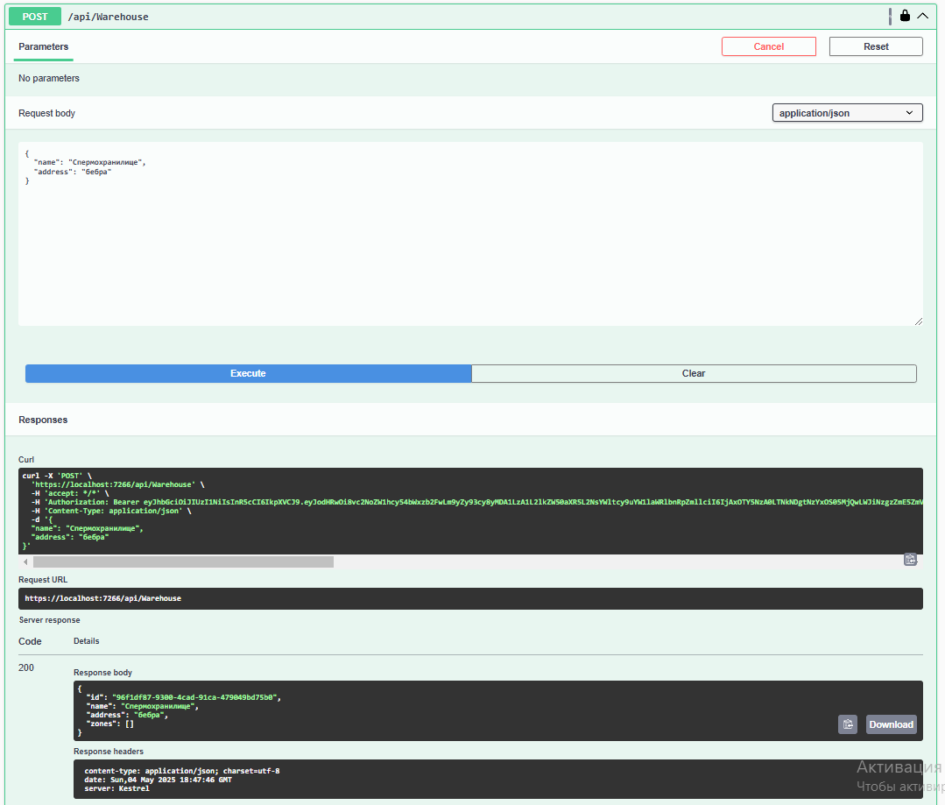

Обновление склада(работает)

